Załącznik nr 3
Opis techniczny (OT)
(Pakiet 3 - Zabudowy meblowe dla Oddziału Anestezjologii i Intensywnej Terapii)

- Kolorystyka zabudowy do uzgodnienia z Zamawiającym na podstawie dostarczonych próbek wg oznaczenia RAL. Kolorystyka zostanie określona przez Zamawiającego w momencie podpisania umowy.
- Meble należy wykonać z materiałów posiadających wymagane świadectwa dopuszczające do eksploatacji, odpowiednio dla pomieszczeń określonych w projekcie w celu potwierdzenia bezpieczeństwa i jakości oferowanych wyrobów.
- Ilekroć w niniejszym opisie przedmiot zamówienia jest opisany ze wskazaniem znaków towarowych, patentów lub pochodzenia, źródła lub szczególnego procesu przyjmuje się, że wskazaniom takim towarzyszą wyrazy „lub równoważne”. Wszelkie wskazane w opisie nazwy materiałów i producentów zostały przywołane w celu sprecyzowania parametrów i wymogów techniczno-użytkowych przedmiotu zamówienia. Zamawiający dopuszcza składanie ofert materiałowo i technologicznie równoważnych pod warunkiem, że zagwarantują one uzyskanie parametrów nie gorszych od założonych w szczegółowym opisie przedmiotu zamówienia. Zgodnie z art. 30 ust. 5 ustawy Wykonawca, który powołuje się na rozwiązania równoważne opisywanym przez Zamawiającego, jest obowiązany wykazać, że oferowane przez niego rozwiązania spełniają wymagania określone przez Zamawiającego. W związku z powyższym, w przypadku zaoferowania rozwiązań równoważnych do określonych w opisie, Wykonawca zobowiązany jest przedstawić Zamawiającemu szczegółowy opis oferowanych rozwiązań. Nie wykazanie rozwiązań równoważnych traktowane będzie, jako deklaracja zastosowania rozwiązań wymienionych w opisie.
- SAC wraz z OT podaje wymiary, które są wymiarami umożliwiającymi przygotowanie oferty. Istnieje możliwość dokonania drobnych korekt +/- 5% podanych wymiarów podczas realizacji przedmiotu zamówienia za wyjątkiem elementów przy których w opisie została już umieszczona dopuszczalna tolerancja wymiarów. Zamawiający nie przewiduje jednak większych zmian dotyczących kształtu mebli.
- Z uwagi na możliwość korekt wymiarów wynikających ze SAC, ceny jednostkowe dla poszczególnych asortymentów powinny być określone dla wymiarów podanych w SAC z uwzględnieniem ich ewentualnej zmiany.
- Konstrukcja mebli (odpowiednio opisanych w SAC oraz OT), powinna umożliwić wykonanie mebli z zachowaniem oczekiwanych funkcji, obowiązującymi przepisami (BHP, Inspekcji Pracy, Polskich Norm itp.) i warunkami technicznymi poszczególnych pomieszczeń szpitalnych.
- Wykonawca, będzie zobowiązany do wykonania zabudowy meblowej zgodnej z SAC oraz wg aranżacji uzgodnionej z Zamawiającym.
- Cena jednostkowa netto, wartości netto i brutto muszą zawierać m.in. koszt projektu zabudowy, koszt wytworzenia mebli, transportu, montażu mebli oraz koszt wszystkich materiałów pomocniczych do montażu.
- Konieczne jest dokonanie wizji lokalnej wraz z dokładnym opomiarowaniem pomieszczeń przez wykonawcę by przy wykonywaniu mebli dostosować je indywidualnie do każdego z pomieszczeń, sprawdzając ich wymiary na obiekcie.
- Przed podpisaniem umowy Wykonawca zobowiązany jest do przedstawienia rysunków wykonawczych do akceptacji Zamawiającego.

Pakiet 3 poz 1. Mebel na całą ścianę zabudowa z dużym biurkiem (blat 330)
wymiary szer.629cm x wys 230 (6OH)cmx gł 60cm (dokładne wymiary przedstawiono na rysunku)

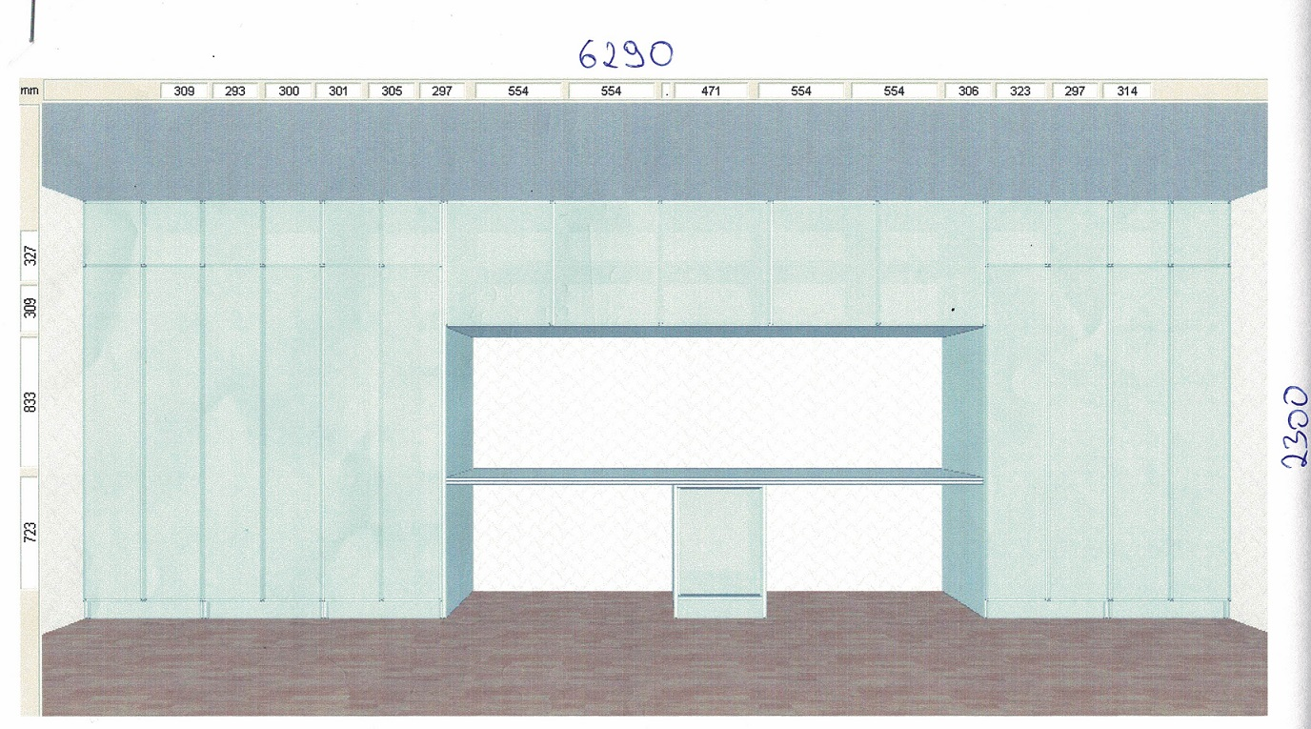

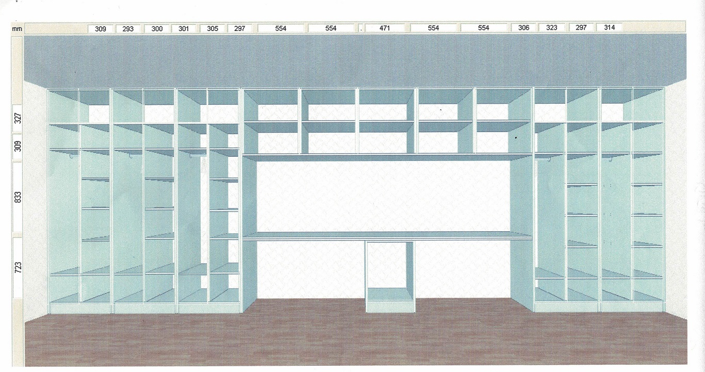

Zabudowa ma być wykonana z płyty wiórowej melaminowanej o grubości 18 mm. Obrzeża płyt mają być okleinowane doklejką PVC o grubości 2 mm. Płyta wiórowa ma spełniać wymagania normy PN EN 14322, emisja formaldehydu ma odpowiadać klasie E1.
Blat biurka - z płyty wiórowej melaminowanej o grubości 18 mm. Obrzeża płyt mają być okleinowane doklejką PVC o grubości 2 mm. Płyta wiórowa ma spełniać wymagania normy PN EN 14322, emisja formaldehydu ma odpowiadać klasie E1. Ze względu na długość biurka aby nie wyginało się pod ciężarem konieczne będą dodatkowe wzmocnienia konstrukcyjne.
W blacie zainstalować gniazda przelotowe fi 60mm, służce do przeprowadzenia okablowania w uzgodnieniu z Zamawiającym.
Oświetlenie nad blatem w czterech punkach zapalane każde z osobna.
Wieniec dolny, boki szafy mają być wykonane z płyty grubości 18 mm, co wpływa na wytrzymałość i stabilność mebla. Wieniec górny szafy ma być wykonany z płyty wiórowej o grubości 28 mm. Front (drzwi) – płyta wiórowa o grubości 18 mm. Fronty mają być mocowane do korpusu szafy za pomocą zawiasów o możliwym kącie otwarcia 110°. 5 szafek dwuskrzydłowych ma być zamykane na klucz (ryglowanymi w jednym punkcie), natomiast szafki górne (pawlacze) nie mają być zamykane na klucz
Uchwyty zastosowane w szafach mają być dwupunktowe.
W szafkach po jednej stronie połki po drugiej drążek na wysokości 160cm i półka na dole i na górze (uwidoczniono na rysunku)
Zamawiający wymaga również kontenerka podbiurkowego szafkowego zamykanego na klucz szerokość 50 cm, gł 60cm wysokość dopasowana pod blat biurkowy z zabudowy. Kontenerek na nózkach antyposlizgowych z plyty meblowej i o parametrach jak cała zabudowa.
Ewentualne szczegóły do uzgodnienia na etapie realizacji.

Pakiet 3 poz 2. Mebel na całą ścianę zabudowa z małym biurkiem (blat 120 cm)
wymiary szer.628cm x wys 230 cm (6OH) x gł 60cm (dokładne wymiary przedstawiono na rysunku)
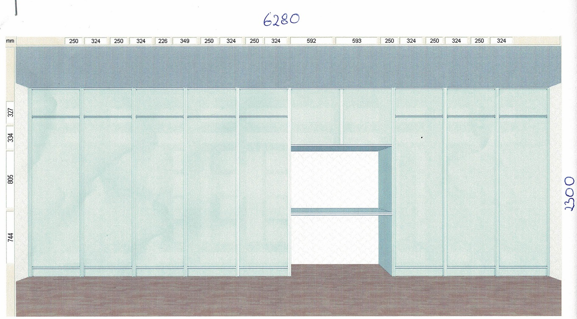

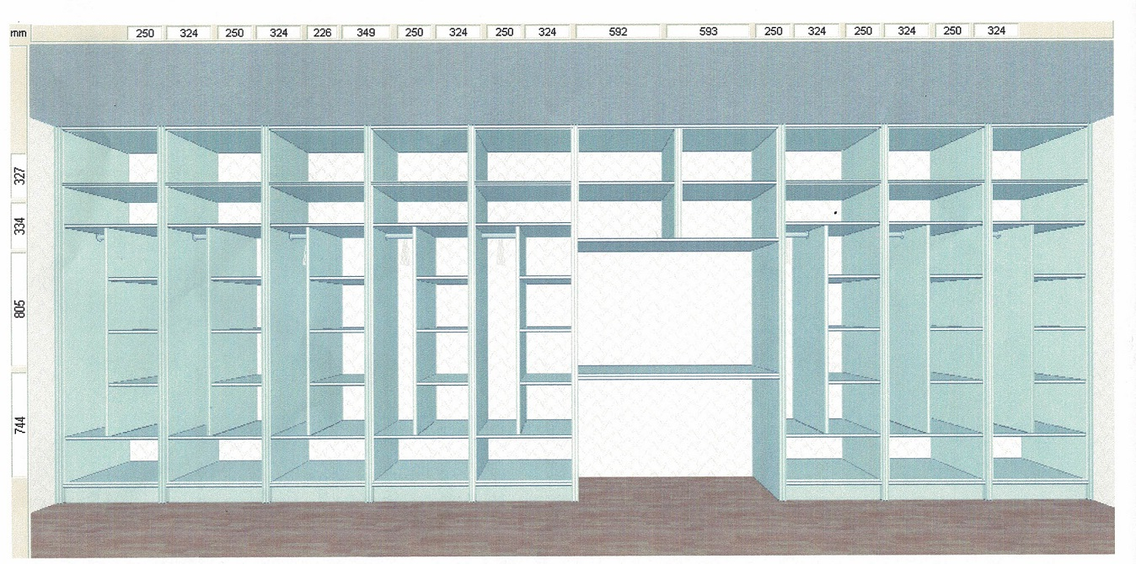

Zabudowa ma być wykonana z płyty wiórowej melaminowanej o grubości 18 mm. Obrzeża płyt mają być okleinowane doklejką PVC o grubości 2 mm. Płyta wiórowa ma spełniać wymagania normy PN EN 14322, emisja formaldehydu ma odpowiadać klasie E1.
Wieniec dolny, boki szafy mają być wykonane z płyty grubości 18 mm, co wpływa na wytrzymałość i stabilność mebla. Wieniec górny szafy ma być wykonany z płyty wiórowej o grubości 28 mm. Front (drzwi) – płyta wiórowa o grubości 18 mm. Fronty mają być mocowane do korpusu szafy za pomocą zawiasów o możliwym kącie otwarcia 110°. 8 szafek jednoskrzydłowych ma być zamykane na klucz (ryglowanymi w jednym punkcie), natomiast szafki górne (pawlacze) nie mają być zamykane na klucz.
Uchwyty zastosowane w szafach mają być dwupunktowe.

W szafkach po jednej stronie połki po drugiej drążek na wysokości 160cm i półka na dole i na górze (sposób umiejscowienia półek uwidoczniono na rysunku).
Blat biurka - z płyty wiórowej melaminowanej o grubości 18 mm. Obrzeża płyt mają być okleinowane doklejką PVC o grubości 2 mm. Płyta wiórowa ma spełniać wymagania normy PN EN 14322, emisja formaldehydu ma odpowiadać klasie E1. W blacie zainstalować gniazdo przelotowe fi 60mm, służce do przeprowadzenia okablowania w uzgodnieniu z Zamawiającym. Dwupunktowe oświetlenie nad blatem zapalane każde z osobna.
Ewentualne szczegóły do uzgodnienia na etapie realizacji.

Pakiet 3 poz 3. Mebel na całą ścianę zabudowa - szafa przesuwna
Wymiary szer. 372cm x wys230 (6OH) x gł.60 (dokładne wymiary przedstawiono na rysunku)

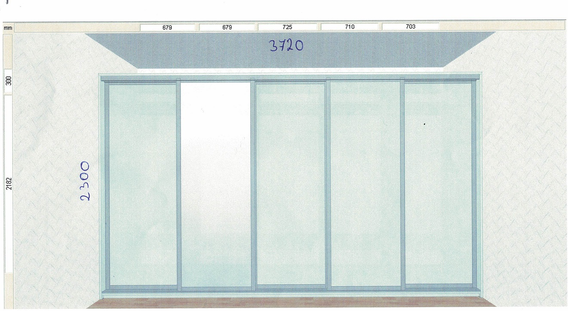

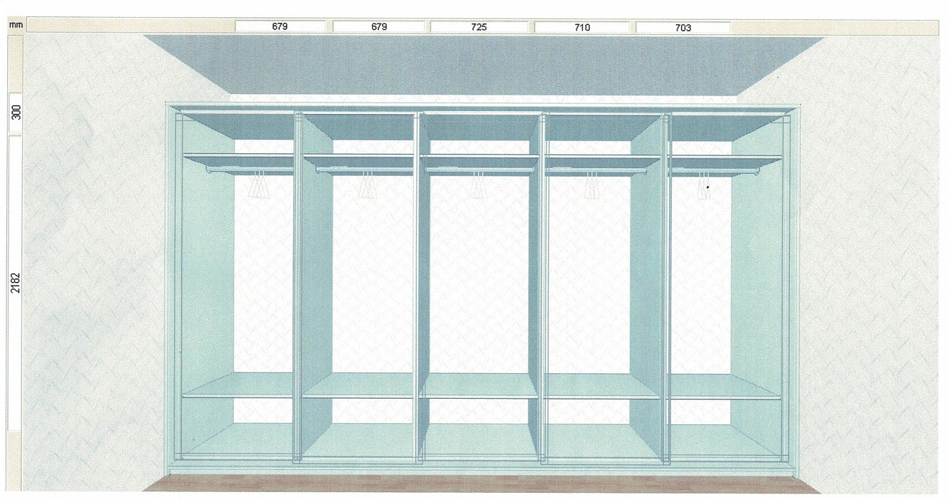

Szafa drzwi przesuwne 360 szer. podział pionowymi plytami oddzielającymi całą zabudowę na 5 równych części, system drzwi przesuwnych, półka odkładcza na górze, pólka na buty na dole na wysokości 40 cm, drążek na wysokości 160 cm, na jednych drzwiach lustro

Zabudowa ma być wykonana z płyty wiórowej melaminowanej o grubości 18 mm. Obrzeża płyt mają być okleinowane doklejką PVC o grubości 2 mm. Płyta wiórowa ma spełniać wymagania normy PN EN 14322, emisja formaldehydu ma odpowiadać klasie E1.
Wieniec dolny, boki szafy mają być wykonane z płyty grubości 18 mm, co wpływa na wytrzymałość i stabilność mebla. Wieniec górny szafy ma być wykonany z płyty wiórowej o grubości 28 mm. Front (drzwi) – płyta wiórowa o grubości 18 mm.

Ewentualne szczegóły do uzgodnienia na etapie realizacji.

